问题说明：

银川市4.1系统排放标准维护模块新增了非甲烷总烃地方标准，但下发失败，其他污染物下发正常

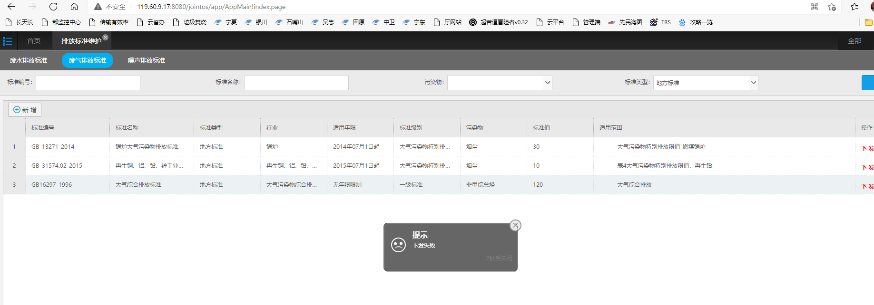

外网远程：

119.60.9.17:15338

超级管理员

yejinrong@YCHB513!

应用服务器：

172.16.94.15:15340

administrator

yejinrong@YCHB513!

数据库：

172.16.94.15

sa

ychb12369

应用外网地址http://119.60.9.17:8080/jointos/app

test

NeB32ew?b4b